**АНАЛИЗ ФРАКТАЛЬНЫХ РАЗМЕРНОСТЕЙ**

**РАЗЛОМОВ И СЕЙСМИЧНОСТИ В БАЙКАЛЬСКОЙ РИФТОВОЙ ЗОНЕ[1]\***

Впервые для Байкальской рифтовой зоны (БРЗ) проведен фрактальный анализ разломов и сейс­мичности. Показано, что в целом для БРЗ сходятся их фрактальные размерности. В то же время фиксируется расхождение во фрактальных показателях при их сравнении отдельно на флангах и в центральной части зоны. На основании этого сделан вывод о том, что к настоящему моменту геодинамического развития БРЗ процессы разломообразования и сейсмичности в целом сбалансированы по фракталь­ным показателям. Различия фрактальных размерностей этих процессов на флангах зоны связаны с разными типами напряженного состояния литосферы в центральной и фланговых частях БРЗ. Предлага­ется использовать сравнение фрактальных размерностей разломов и эпицентрального поля при долгосроч­ном прогнозе сейсмичности.

**Введение**

Возможности фрактального анализа [1, 2] позволяют использовать его методы для количест­венного сопоставления разломной тектоники и сейсмичности. К настоящему времени бесспорно установлена пространственная связь сейсмичности с разломной тектоникой, а также самоподобие разломообразования [3—6 и др.] и сейсмичности [7—9]. Показано, что сейсмический и разломный скейлинги (слово скейлинги имеет значение, отражающее изменение масштаба и никак не связыва­ется с механизмами сдвигового скольжения) характеризуют разрушение материала земной коры как каскадный масштабно-инвариантный процесс [10].

В отличие от разломообразования, идея о самоподобии сейсмического процесса не нова. И пространственное [11], и временное [9] распределение событий, исследуемые отдельно, удовлетво­ряют требованиям самоподобия. Им же отвечают и пространственно-временные кластеризации эпицентров [12]. При этом в собственно пространственном распределении сейсмичности применение техники фрактальных множеств к анализу поля землетрясений показало, что множества очагов имеют в общем случае фрактальную размерность, величина которой ниже размерности пространства, вмещающего очаги [13]. Вместе с тем фиксируемые сейсмические поля эпицентров могут иметь и отклонения от «идеальной» фрактальности, связанные с конкретной геологической обстановкой, в частности, с неоднородной структурой геологического субстрата. Отсюда отклонения во фрактальных размерностях геологических структур (разломов) или событий (землетрясений), наблюдаемые в локальных участках (сегментах) единой структурной зоны не могут рассматриваться как факторы отсутствия самоподобия.

**Методы оценки фрактальной размерности**

Многообразие связей и причинно-следственная зависимость между разломной тектоникой и сейсмичностью могут быть еще глубже раскрыты при использовании различных приемов оценки их фрактальной размерности. В частности, в зависимости от физического смысла параметров, опреде­ляющих разрушенный или неразрушенный элемент фрактала (пиксел) [1], можно получить разные фрактальные размерности, описывающие многообразие свойств процесса или структуры. В редких случаях может оказаться, что обычный фрактальный анализ показывает, что все объекты нефрактальны, а его более совершенные варианты указывают на наличие фрактальности [11]. Более того, если рассматривать фрактал как определенный вид размерности физических величин, то их фрактальную размерность можно использовать для сравнения даже таких структур или процессов, которые в первом приближении не имеют другой общей единицы измерения.

Физическая общность процессов деструкции и сейсмичности не подлежит обсуждению. Все известные современные модели землетрясений до последнего времени опирались на единую базисную основу: разлом (трещина) — землетрясение. К сожалению, при анализе взаимосвязей процессов сейсмичности и разломообразования в литосфере такого взгляда недостаточно из-за того, что очень существенно разнятся временные интервалы развития разломов в литосфере и проводимых наблю­дений за их сейсмичностью. Так, длительность формирования разломов оценивается от миллионов до десятков миллионов лет, а процессы, сопровождающие это развитие, в частности сейсмичность, прямыми инструментальными наблюдениями изучаются около сотни лет, а с привлечением сведений по палеосейсмодислокациям — тысячи лет. Иными словами, мы не располагаем (да и вряд ли когда будем располагать) данными о сейсмичности в течение всего временного периода развития разломов. Временная разность сопоставляемых наблюдений составляет от 106-8 лет до 102-4 лет, т. е. не менее 4 порядков. Совершенно естественно, что сопоставлять процессы на столь разнящихся временных отрезках очень трудно. Затруднения снимаются фрактальным анализом. Более того, модель «трещина—землетрясение» дает объяснение единичному сейсмическому событию, действительно связанному с формированием разрыва в среде. Сейсмический же процесс в целом отражает разрушение не сплошной линейно-упругой среды, а дискретной. Ее реакция на внешние воздействия, в том числе на изменение напряженного состояния, совершенно иная. Первым, кто обратил наше внимание на этот факт, был М. А. Садовский [14, 15]. Дискретность среды, где происходят землетрясения, связана прежде всего с ее разломно-блоковой структурой. В литосфере Земли она характеризуется иерархической моделью строения и другими специфическими свойствами, сущест­венно отражающимися и на ее дальнейшем разрушении, в том числе, сейсмическом процессе. Взаимосвязь между общей структурой дискретной среды и ее сейсмичностью можно найти с помощью фрактального анализа [15, 16].

Для корелляции сейсмичности и разломообразования нами использована фрактальная размер­ность. Базой для исследований послужила Байкальская рифтовая зона (БРЗ). Степень деструкции литосферы в БРЗ оценивалась по фрактальной размерности *D*, рассчитываемой по уравнению:

*D* **=** lg *Mi*/lg *Li*,

где *Mi* и *Li* — соответственно число разрушенных клеток и размер системы в единицах размера пикселов, используемых при *i*-итерации.

Очаги землетрясений представляют собой сложные неоднородные, неравноценные, с изменя­ющимися признаками и параметрами области (пространства) в литосфере. Одними из главных и значимых их параметров с изменяющимися признаками являются магнитуды и, следовательно, размеры самой области очага. При фрактальном анализе вероятность попадания *i*-го очага в пиксел и его «разрушение» будут зависеть от размеров области очага. Центр очага может не попасть в границы пиксела, но область очага может даже перекрыть пиксел. И наоборот, в случаях малых магнитуд, центр очага может быть в границах пиксела, но не полностью охватывать его площадь. Можно предложить разные способы решения этого вопроса.

С точки зрения трещиноватости среды наиболее приемлемыми могут быть четыре. Первый, когда пиксел перекрывается площадью, входящей в границы очаговой области. Пиксел считается разрушенным, хотя эпицентр очага может находиться вне границы пиксела. Второй, когда Эпицентр входит в границы пиксела, и последний считается разрушенным вне зависимости от размеров области очага, т. е. от магнитуды. Третий, когда эпицентр входит в границы пиксела, но последний считается разрушенным лишь в случаях, если область очага занимает определенную часть площади пиксела. Если имеется несколько очагов, используется очаг с максимальным значением магнитуды или идет суммирование площадей до определенного, заранее заданного, предела, обычно принимаемого равным части площади пиксела. Наконец, четвертый способ требует дополнительных предварительных вычислений. Они заключаются в том, что при каждой последующей итерации оценивается среднее число эпицентров, приходящихся на 1 пиксел. Можно работать и с площадями, оцениваемыми по размерам очагов землетрясений. И в этом случае оценивается средняя площадь проекции очагов землетрясений, приходящаяся на 1 пиксел. После такой «предварительной» подготовки, при расчете фрактальной размерности разрушенными следует считать те пикселы, в границы которых попало такое число эпицентров, которое превышает их среднее значение для пиксела при заданной итерации. Аналогично и в случаях с площадями.

Использование того или иного варианта для определения разрушенный—неразрушенный пиксел зависит, как уже выше было отмечено, от физической сущности процесса, который мы хотим исследовать. Пространственная структура сейсмичности, выраженная фрактальной размерностью распределения эпицентров, покажет их обобщенный структурный рисунок, его сходство или раз­личие со структурным рисунком пространственного распределения (сетки) разломов. При этом *a priori* мы должны предвидеть возможное расхождение во фрактальных размерностях разломов и сейсмичности, вызванное залечиванием некоторых разломов к кайнозою и (или) их выборочной, частичной активизацией в кайнозое. С другой стороны, в выборке эпицентров участвуют события разной магнитуды, в то время, когда разломная тектоника, изученная, как правило, по среднемас­штабным картам, включает в анализ разломы, длина которых чаще всего превышает 1 км и с которыми могут быть связаны события с магнитудой более 6. Этот способ не учитывает разброса в расположении эпицентров, связанного с ошибкой их инструментального определения.

На наш взгляд, более корректно пространственная структура сейсмичности может быть описана фрактальной размерностью, если использовать размеры очаговой зоны эпицентров, попадающих в границы пикселов. При этом, разрушенным пикселом следует считать тот, у которого более 1 *%* площади заняты разрушенными очаговыми пространствами, радиусы которых рассчитываются по Ю. В. Ризниченко [17]. Условия, позволяющие пиксел считать разрушенным, можно менять, что нами и проделывалось, однако этот прием не оказал существенного влияния на конечный результат при его расчете в целом по региону, но привел к некоторым вариациям сравниваемых фрактальных размерностей при их оценке по отдельным локальным участкам. Практически наиболее приемлемой оказалась величина суммарной площади очага в 0,01 площади пиксела. Значения фрактальной размерности (см. рис. 2) приведены по результатам такого способа расчета.

**Обсуждение результатов**

Байкальскую рифтовую зону можно рассматривать как целостную структуру, сейсмичность которой определяется продолжающимся перемещением двух плит: Сибирской и Забайкальской [18] и развитием разломов по ограничениям рифтовых впадин и межвпадинным перемычкам. Это ключевая обстановка для понимания общей геодинамической ситуации региона. При этом разломообразование вдоль межплитного шва идет неравномерно: Сибирская плита с более мощным (толстым) литосферным слоем в настоящий момент сохраняет целостную структуру, в то время как Забайкаль­ская плита с относительно утоненным литосферным слоем продолжает дробиться: более интенсивно щ области динамического влияния шва и менее интенсивно в удалении от него. Это находит отражение и в сейсмичности.

Для фрактального анализа использовалась «Карта разломов БРЗ» (рис. 1), которая по степени детальности соответствовала м-бу 1 : 200 000. Полученные фрактальные размерности *Dp* на первых семи итерациях (рис. 2) практически идентичны, что указывает на самоподобие деструктивного процесса в масштабах пространств, охватывающих диапазоны разрывов длиной от нескольких сотен до первых километров. Заметим, что разрушенным считался только тот пиксел, две стороны которого пересекал разрыв. Иные позиции разрывов по отношению к пикселу (внутри него или пересечение только одной стороны) не считались достаточными для его разрушения.

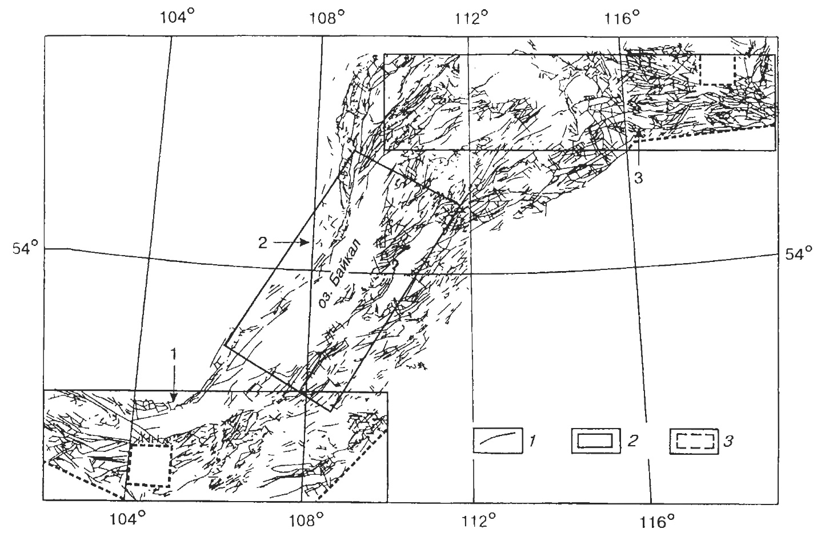

Рис. 1. Схема разломной сети Байкальской рифтовой зоны: 1 — разломы; 2 — площади, в пределах которых производилось определение фрактальных размерностей сети разломов; 3 — площади, исключенные из расчета фрактальных размерностей. Цифрами обозначены площади, в пределах которых производилось определение фрактальных размерностей сети разломов в БРЗ: 1 — ю-з фланг; 2 — центральная часть; 3 — с-в фланг.

Принимая во внимание отличия в напряженном состоянии земной коры на различных участках Байкальской рифтовой зоны, нами дополнительно проведен расчет фрактальной размерности для трех ее крупных сегментов: юго-западного и северо-восточного флангов, для которых типично сочетание напряжений сдвига с растяжением (*pull-apart* структуры) и центральной части, харак­теризующейся обстановкой растяжения [20]. Заметим, что фрактальные размерности на флангах выше чем в центральной части БРЗ, а каждая из них порознь выше, чем в целом для зоны (см. рис. 2). Это может означать, что геометрические рисунки разломной сети на флангах несколько отличаются от структуры сети в центральной части.

Фрактальные размерности расп­ределения эпицентров в БРЗ исследо­вались А. В. Солоненко и др. [9]. Авторами показано, что распределе­ние эпицентров землетрясений с *М ≥* 2,2 имеет структурированный характер (таблица, рис. 3). При этом размерности эпицентральных полей, а их выделено 12 в пределах БРЗ, ко­леблются от 1,53 до 1,91. Это означа­ет, что структура эпицентральных полей продолжает формироваться, что наиболее контрастно сейсмичность проявлена на флангах БРЗ, где по отдельным участкам наиболее контрастны фрак­тальные размерности и специально оцененный А. В. Солоненко и др. [9] показатель *K.*

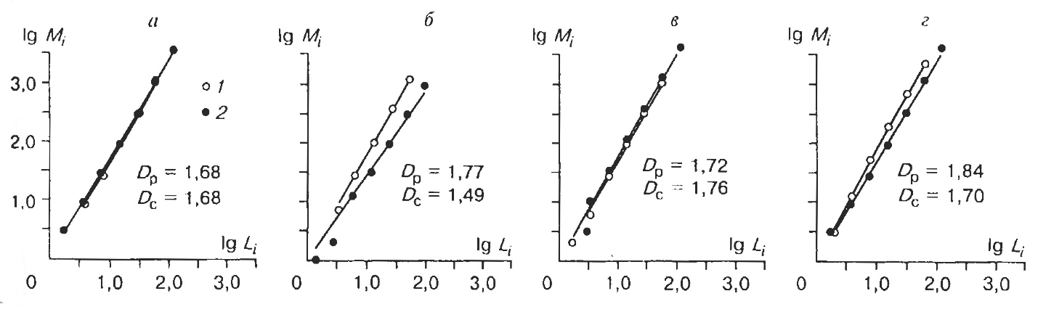

Рис. 2. Фрактальные размерности сети разломов (*Dр*) и сейсмичности (*Dс*) в Байкальской рифтовой зоне. *а* — БРЗ в целом; *6* — Ю-3 фланг; *в* — центральная часть; *г* — С-В фланг. *1* — Dp; *2* — *Dc.*

Таблица

Участки БРЗ, которые были проанализированы на «сформированность» и самоподобие эпицентральных полей землетрясений за период 1962—1991 гг. (по А. В. Солоненко и др., [9])

|  |  |  |  |  |  |  |
| --- | --- | --- | --- | --- | --- | --- |
| № п/п | Название региона | Координаты | | *N* | *Dc* | *K* |
| φ, °N | λ, °E |
| 1 | Тунка | 51,5-52,3 | 100,8-102,4 | 518 | 1,63 | 7,3 |
| 2 | Култук | 51,2-52,0 | 103,8-105,4 | 531 | 1,89 | 10,2 |
| 3 | Южный Байкальск | 51,6-52,4 | 105,4-107,0 | 805 | 1,66 | 10,3 |
| 4 | Усть-Селенга | 52,2-53,0 | 106,2-107,8 | 1237 | 1,75 | 8,1 |
| 5 | Среднебайкальск | 52,9-53,7 | 107,4-109,0 | 1819 | 1,91 | 3,2 |
| 6 | Южный Баргузин | 53,5-54,3 | 109,0-110,6 | 624 | 1,58 | 5,9 |
| 7 | Северный Баргузин | 54,7-55,5 | 110,2-111,8 | 2211 | 1,68 | 3,0 |
| 8 | Северный Байкальск | 55,4-56,2 | 109,3-110,9 | 780 | 1,80 | 6,6 |
| 9 | Верхняя Ангара | 55,6-56,4 | 111,4-113,0 | 850 | 1,70 | 5,0 |
| 10 | Северная Муя | 55,7-56,5 | 112,9-114,5 | 2364 | 1,60 | 5,0 |
| 11 | Муя | 55,8-56,6 | 114,6-116,2 | 659 | 1,53 | 12,4 |
| 12 | Удокан | 56,1-56,9 | 116,6-118,2 | 1391 | 1,64 | 8,5 |

Примечание. N — число землетрясений с *М ≥* 2.2, зарегистрированных в границах регионов в 1962—1991 гг.; *D* — фрактальная размерность сейсмичности; К — среднее процентное выражение сейсмичности.

Важным является введение А. В. Солоненко и др. [9] понятия о сформировавшихся или несформировавшихся эпицентральных полях. К первому понятию относятся такие поля эпицентров, когда новые сейсмические события вписываются в ранее установленную его структуру, принципиаль­но не меняя его конфигурацию. Ко второму понятию относятся ситуации, когда новые землетрясения вносят существенные изменения в структуру эпицентрального поля. Проанализировав под этим углом зрения сейсмические события, авторы цитируемой работы показали, что для большинства из выделенных районов (см. таблицу, 1, 3, 4, 8—12) структура эпицентрального поля является сформированной и лишь в 4 районах (центральная часть рифтовой зоны и пограничный район перехода от центральной части к юго-западному флангу) процесс структуризации эпицентрального поля еще продолжается. Заметим, что несформированные эпицентральные поля Култукское (2) и Среднебайкальское (8) имеют самые высокие фрактальные размерности. Следовательно, для БРЗ при сформированности (по времени) эпицентрального поля фиксируется некоторое снижение фрактальной размерности, т. е. происходит более строгая ее пространственная структуризация. Отсюда сопоставление с разломной тектоникой надо проводить только по тем площадям, которые, по А. В. Солоненко и др. [9], характеризуются сформированностью эпицентральных полей. К ним относятся Тункинский, Южно-Байкальский (юго-западный фланг и зона перехода к центральному сегменту), Северо-Байкальский, Северо-Баргузинский, Верхнеангарский, Северо-Муйский, Муйский и Удоканский (северо-восточный фланг БРЗ и зона перехода к центральному сегменту) участки [9]. Их фрактальные показатели колеблются в пределах 1,63—1,66 (юго-западный фланг) и 1,64—1,80 (северо-восточный фланг). Центральный сегмент, как уже говорилось, характеризуется несформированностью эпицентрального поля и его фрактальные размерности варьируют от 1,58 (Южно-Баргузинский район) до 1,91 (Среднебаргузинский район). Тем не менее и здесь можно констатировать хорошую сходимость результатов двух сопоставляемых процессов.

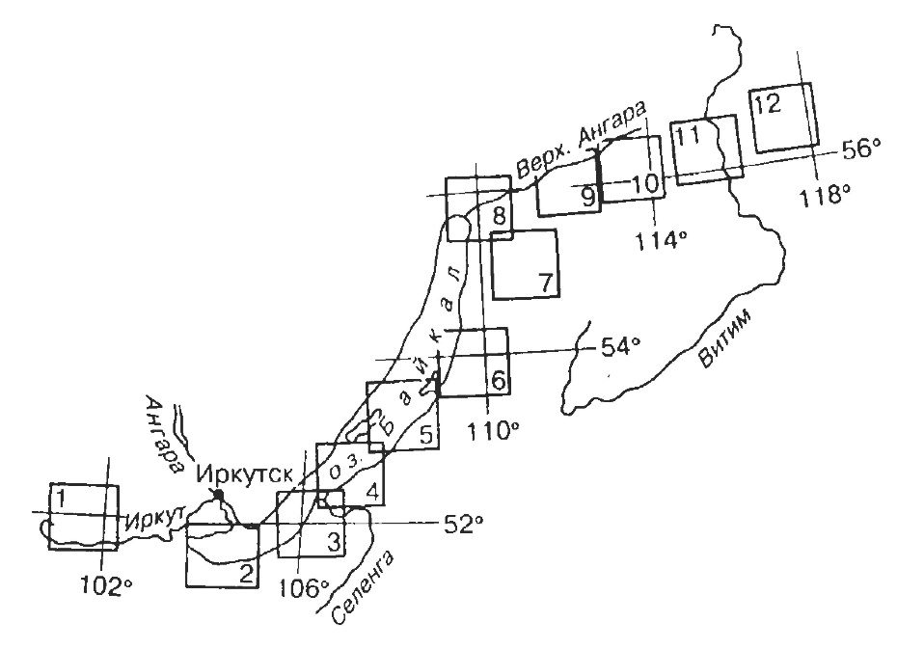

Рис. 3. Схема расположения участков, которые были проанализированы на «сформированность» и самоподобие эпицентральных полей землетрясений (по А. В. Солоненко и др., [9]). Границы участков и их наименования см. в таблице.

Для более строгой аргументации сходимости фрактальных размерностей сетки разломов и пространственного распределения эпицентров землетрясений нами проведена оценка фрактальной размерности по данным о распространении очагов землетрясений с *М* *≥* 2,2 за 1960—1993 гг. в пределах границ тех же площадей, для которых изучена разломная тектоника: всей БРЗ, ее юго-западного, центрального и северо-восточного сегментов (рис.4).

Сопоставим полученные результаты. Фрактальные размерности сетки разломов в БРЗ и сейсмичности равны по значениям (см. рис. 2). Это означает, что пространственные структуры сетки разломов и эпицентрального поля землетрясений идентичны. Сейсмический процесс в БРЗ во всем объеме выборки от слабых до сильных (редкие события) землетрясений пространственно конт­ролируется разломной тектоникой. Оба процесса, связанные причинно-следственной связью, нахо­дятся в сбалансированном и, следуя терминологии А. В. Солоненко [9], сформировавшемся состо­янии. Для современного геодинамического режима БРЗ ее сеть разломов и сейсмический процесс стабилизированы и находятся в относительном динамическом равновесии.

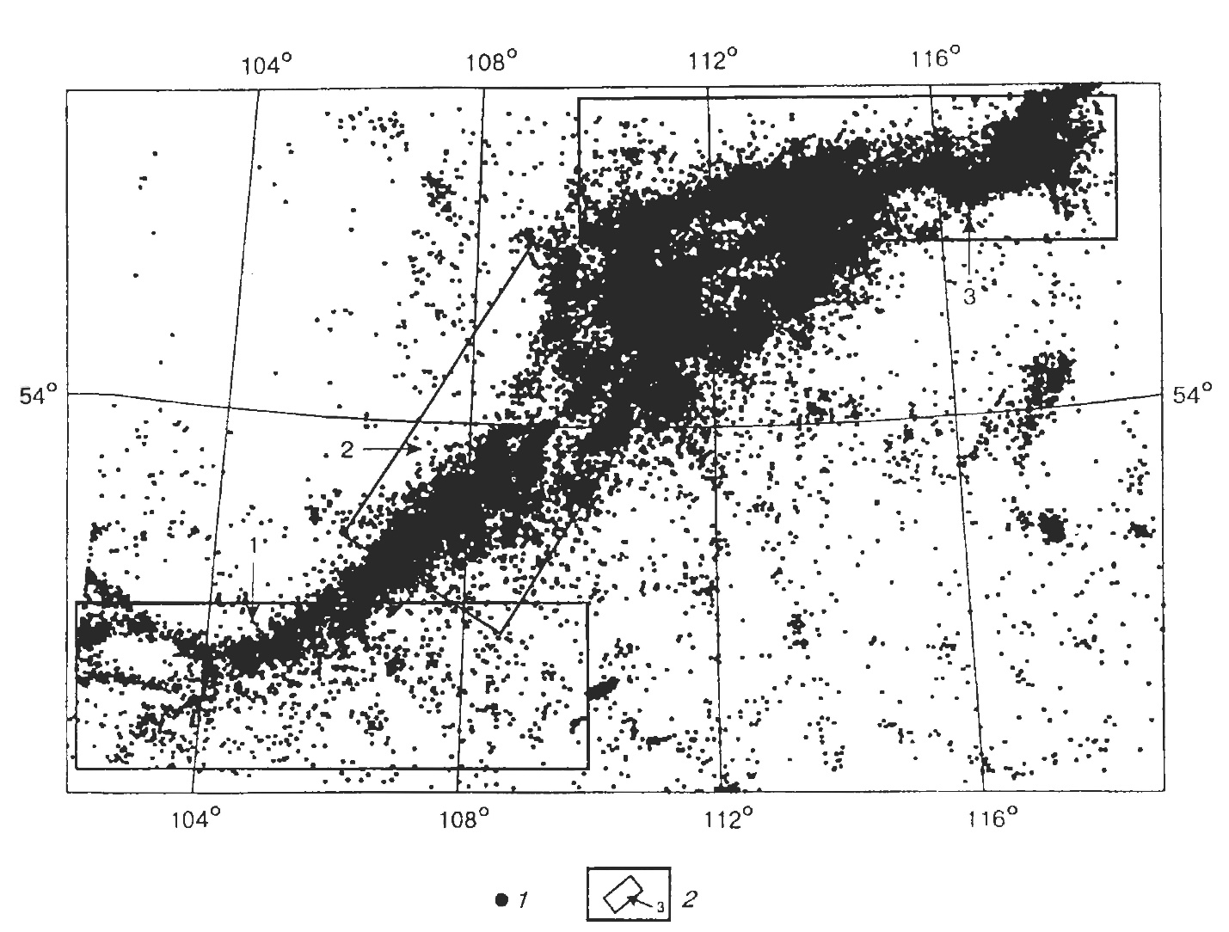

Рис. 4. Эпицентральное поле землетрясений БРЗ (1970—1990 гг.): 1 — эпицентры землетрясений; 2 — площади, в пределах которых производилось определение фрактальных размерностей сейсмичности.

Фрактальные размерности разломной сети и сейсмичности разнятся на флангах БРЗ. Они ниже по абсолютному значению для сейсмичности, причем на юго-западном фланге разность по абсолют­ному значению больше, чем на северо-восточном. Следовательно, рассматриваемые процессы не сбалансированы на флангах. Здесь и сейсмичность во временном аспекте характеризуется разными значениями фрактальной размерности для локальных участков [9], хотя в большинстве случаев соответствует сформировавшемуся состоянию.

Незавершенное, несбалансированное пространственное формирование полей эпицентров на флангах БРЗ по отношению к разломной тектонике может быть объяснено двумя причинами.

Различия во фрактальных размерностях разломной тектоники на флангах и в центральной части БРЗ,наиболее вероятно, вызваны разными типами превалирующих полей напряжений: в центре БРЗпреобладает растяжение, на флангах — раздвигово-сдвиговые поля напряжений [3], связанные, в свою очередь, с формированием трансформных разломов [18]. Сеть разломов, возникающая при сдвиговых деформациях, более совершенна и закономерна, в том числе и по самоподобию в широком диапазоне размеров, по сравнению с разрывами, возникающими при растяжении. Последние, из-за чрезвычайно низкой прочности горных пород на растяжение по сравнению с другими видами нагружения, не позволяют сохранить идеальное подобие в закономерности сети. Более высокая фрактальная размерность северо-восточного фланга БРЗ по отношению к юго-западному объясняется теми же причинами: сдвиговый характер движений на северо-восточном фланге выражен лучше и имеет большую амплитуду левостороннего смещения по сравнению с юго-западным флангом.

Сопоставление фрактальных размерностей сейсмичности по структуре эпицентральных полей на флангах и в центральной части БРЗ также дает неоднозначную картину. В центральной части БРЗфрактальные размерности двух процессов практически совпадают (см. рис. 2). Некоторое превышение *Dc* над *D*р, скорее всего, вызвано неполнотой данных по разломам, и главным образом частичным вовлечением разновозрастных разломов БРЗ в процесс кайнозойской активизации. Что же касается флангов, то различия между обсуждаемыми параметрами выше на юго-западном фланге по сравнению с северо-восточным. Причины наблюдаемого несоответствия авторы видят в том же — вдеталях различия полей напряжений теперь уже собственно между флангами. И по геологическим, и по сейсмологическим [19—21 ] данным роль сдвиговой компоненты на северо-восточном фланге выше по сравнению с юго-западным. Отсюда не только выше фрактальные размерности при увеличении сдвиговой компоненты, но и больший диапазон самоподобия (5 итераций на юго-запад­ном фланге и 6 — на северо-восточном). На южном фланге в дополнение к изложенным причинам фиксируется и усложнение поля напряжений по анализу механизма очагов [19]. Нельзя отрицать влияния на описанные цифровые различия во фрактальных размерностях и других частных, менее значимых причин, в том числе и степени кайнозойской активизации разломов.

Таким образом, более низкие значения фрактальных размерностей сейсмичности по отношению к сети разломов свидетельствуют о незавершенности пространственной структуризации полей эпицентров землетрясений на флангах и некоторых других локальных участках БРЗ. Это обстоя­тельство необходимо учитывать как один из факторов при долгосрочном прогнозе сейсмичности.

**Заключение**

Перевод среднемасштабной карты разломов Байкальской рифтовой зоны в машиночитаемую форму и наличие компьютерной базы данных землетрясений для этого региона позволили, с помощью специальной программы по расчету фракталов, на примере БРЗ сопоставить пространст­венные закономерности двух условно независимых процессов — разломной тектоники и сейс­мичности — в их фрактальных размерностях. В выборке по БРЗ участвовало более 3000 разломов и 60 000 эпицентров землетрясений. Результаты анализа позволяют сделать следующие выводы:

1. Установлена общность фрактальных размерностей разломной сети и эпицентрального поля землетрясений для всей БРЗ. Отмечено незначительное расхождение фракталов этих процессов при более детальном, раздельном рассмотрении данных по ее флангам и центральной части. Последнее связано с различиями в преобладающих типах полей напряжений.

2. Показано, что для крупных геодинамических процессов, охватывающих десятки тысяч квадратных километров на поверхности Земли, например, таких как рифтогенез, в который вовлечена БРЗ, самоподобие процесса, оцененное по каким-либо геолого-геофизическим параметрам для всей зоны, может отличаться в численных выражениях фрактальной размерности от самоподобия тех же геолого-геофизических параметров, оцененных для каких-либо частей этой же территории.

3. Процесс структуризации разломов и сейсмичности в настоящий этап геодинамического развития завершен в целом для Байкальской рифтовой зоны, но продолжается в ее отдельных сегментах. При этом структуризация локальных эпицентральных полей на флангах зоны „отстает11 от структуры разломной сети. Этот факт необходимо учитывать вместе с другими критериями при долговременном прогнозе сейсмичности.

Авторы благодарят В. Ф. Писаренко за обсуждение статьи при подготовке ее к печати.

Работа выполнена при поддержке РФФИ (проекты № 95-05-14211 и 97-05-96357).

**ЛИТЕРАТУРА**

1. Mandelbrot В. В. The Fractal Geometry of Nature. New York, 1982, 121 p.

2. Feder J. Fractals. Norway, Plenum Press, 1988, 231 p.

3. Шерман С. И. Физические закономерности формирования разломов в земной коре. Новосибирск, Наука, 1977, 102 с.

4. Hirata Т. Fractal dimention of fault system in Japan: Fractal structure in rock fracture geometry at various scales // PAGEOPH, 1989, v. 131, № 1/2, p. 157—170.

5. Velde B. Dubois J., Touchard G. et al. Fractal analysis of fractures in rock // Tectonophysics, 1990, v. 179, p. 345—352.

6. Harris C., Franssen R., Loosveld R. Fractal analysis of fractures in rocks the Cantors Dust method-comment // Tectonophysics, 1991, v. 198, p. 107—115.

7. Голубева Т. В., Писаренко В. Ф., Шнирман М. Г. Самоподобие сейсмического процесса в пространстве // Современные геофизические исследования. М., ИФЗ АН СССР, 1987, с. 61—69.

8. Садовский М. А., Писаренко В. Ф. Сейсмический процесс в блоковой среде. М., Наука, 1991, 96 с.

9. Solonenko А. V., Solonenko N. V., Melnikova V. I., Shteiman E. A. The analysis of the spatial- temporal structure of seismicity in the Baikal Rift Zone // Earthquake Hazard and Risk. Kluwer Academic Pablisher, Netherlands, 1996, p. 49—62.

10. Стаховский И. P., Белоусов Т. П. Масштабные инварианты в сейсмотектонике // Докл. РАН, 1996, т. 347, № 2, с. 252—255.

11. Гейликман М. Б., Голубева Т. В., Писаренко В. Ф. Мультифрактальная структура простран­ственного распределения сейсмичности // Докл. АН СССР, 1990, т. 310, № 6, с. 1335—1338.

12. Блантер Е. М., Шнирман М. Г. Пространственно-временная кластеризация эпицентров: „мультифрактальный11 подход // Геодинамика и прогноз землетрясений. Вычислительная сейсмология. Вып. 26. М., Наука, 1994, с. 16—27.

13. Садовский М. А., Голубева Т. В., Писаренко В. Ф., Шнирман М. Г. Характерные размеры горной породы и иерархические свойства сейсмичности // Физика Земли, 1984, № 2, с. 3—15.

14. Садовский М. А., Болховитинов Л. Г., Писаренко В. Ф. Деформирование геофизической сре­ды и сейсмический процесс. М., Наука, 1987, 101 с.

15. Садовский М. А. О значении и смысле дискретности в геофизике // Дискретные свойства геофизической среды. М., Наука, 1989, с. 5—14.

16. Писаренко В. Ф., Примаков И. М., Шнирман М. Г. Поведение деформируемого массива под­вижных элементов // Там же, с. 76—85.

17. Ризниченко Ю. В. Проблемы сейсмологии: Избр. труды. М., Наука, 1985, 408 с.

18. Sherman S. I. Faults of the Baikal Rift Zone // Tectonophysics, 1978, v. 45, № 1, p. 31—40.

19. Мишарина Л. А., Солоненко H. В. Механизм очагов и поле тектонических напряжений // Сейсмология и детальное сейсмическое районирование Прибайкалья. Новосибирск, Наука, 1981, с. 76—80.

20. Шерман С. И., Днепровский Ю. И. Поля напряжений земной коры и геолого-структурные методы их изучения. Новосибирск, Наука, 1989, 158 с.

21. Sherman S. I. Faults and tectonic stresses of the Baikal Rift Zone // Tectonophysics, 1992, v. 208, № 1—3, p. 297—307.

1. * Соавтор А.С. Гладков. Геология и геофизика. – 1999. – Т. 40, № 1. – С. 28–35.